申请时间：2018-4-12

1. 蓝小鲸的用户量大约有多大？（某些功能需要考虑并发量、和数据量）

答：北汽目前使用用户在2000人左右

2. 发帖限制：

发帖内容、帖子评论内容的字数长度是否有限制？各自的字数限制是多少？

答：建议不做限制

4.**待明确**：

（1）榜单版块，第一期不上

（2）一次发帖最多可以发布图片的数量是9张。

答：建议上线基础榜单能力；图片建议数据不限制。

5.设置子管理员、版主的数量是否有上限。

答：没有上限，可设置多个子管理员、每个版块可设置多个版主。

6.

**需求描述**：版主协助监管帖子回复的情况，进行删除等操作。

**问题**：

删除操作，这里指的是版主有删除评论权限。是否也有权限删除：已经审核通过的帖子？

答：版主有权删除已审核的帖子。

7.**需求描述**：

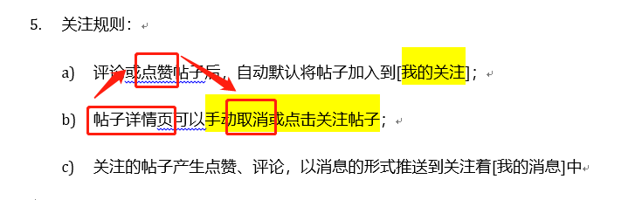

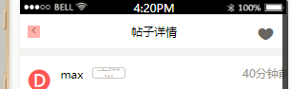

**待明确问题**：

我的关注详情页面，取消关注是【取消点赞操作和删除评论】后自动取消关注， 和【取消小❤】操作取消关注两种？

答：1，评论或点赞-自动关注帖子（如未关注此帖子，自动关注）[如删除评论或取消点赞，不执行取消关注帖子的操作]

2，帖子详情页，可以手动（点击小♥取消或关注 操作）

8. **需求描述**：

【x论坛版块设置规则】

限制：至少要关注一个论坛版块；

**问题**：

那么用户初次登陆，未自己关注前，默认关注的模块是什么？

答：默认全部关注，用户自己可取消关注。

9.**需求描述**：

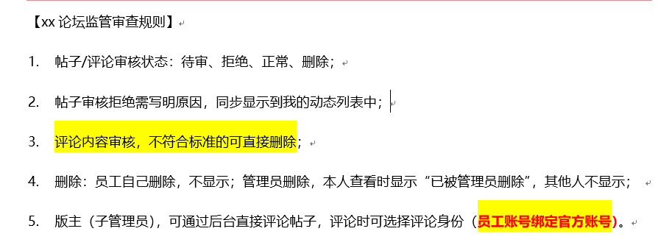

**问题**：

（1）删除帖子 和删除评论后的显示规则 是一样的么？

（2）版主选择评论身份时，员工账号绑定官方账号。官方账号是什么？（是子管理员的登陆账号么？）

（3）管理员、子管理员（版主）是员工被授予角色权限，然后拥有登陆权限后，用**自己的员工账号**登陆后台管理？还是后台有独立的管理员和子管理员的**官方账号**，员工只能用**官方账号**登陆后台系统？

答：(1)一样的规则

(2)每个子管理员可以设定多个身份，此身份为官方的身份来发布信息。例如：北汽HR、北汽财务等等

(3)授权后可使用自己登录蓝小鲸的账号进行登录。

10.

**需求描述：**

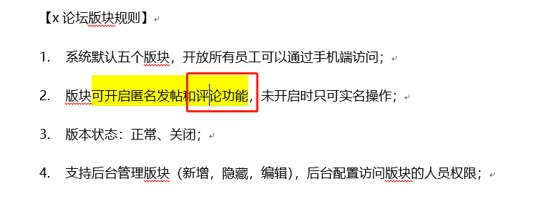

**问题**：

是版块可开启/关闭 可匿名评论功能（如是，也需要在原型中，增加匿名评论 选择开启关闭位置）？

还是版块可开启评论功能，未开启时本版块不能评论？

答：管理员开启当前版块可匿名评论，员工可在评论的时候选择实名或匿名（这个地方在评论处会增加入口选择）；未开启匿名评论，员工评论只可以实名身份显示。

11**需求描述**：

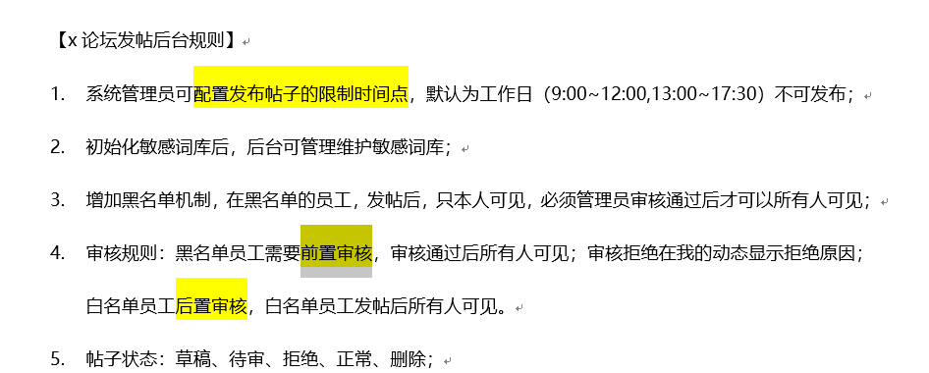

**问题**：

前置审核、后置审核，审核的操作是一样的，区别只是所有人可见的时机和审核规则？后台需要独立分开，前置审核和后置审核 各自独立审核么？（前后置审核规则是分开配置的）

后台管理员是根据审核规则人为主管判断，然后执行审核操作么？

答：1，默认状态下，所有人都是白名单，发帖后直接可以显示，管理员（或子管理员也就是版主）按照公司规定的标准在后台进行操作审核。

2，审核时被标记拒绝的帖子的员工，直接加入加黑名单。此时黑名单人员再发帖，则需要管理审核后才可以被其他人查看到。

3，发帖系统需要自动的规则为判断过滤敏感词。

12.**需求描述**：

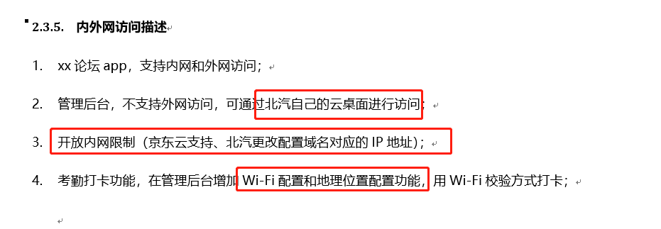

**问题**：

（1）管理后台的通过北汽自己的云桌面进行访问。指的是蓝小鲸APP的整个后台管理系统吗？通过北汽云桌面登陆现有的管理后台后，再由现有管理后台入口进入x论坛管理后台。

（2）考勤打卡功能，用wi-fi校验方式打卡，也是在论坛的管理后台添加么？

答：（1）云桌面为北汽内网络服务器的远程桌面，无需京东进行操作。

（2）此功能为基于论坛需要改造的网络访问功能，考勤限制和论坛无关。

申请时间：2018-4-18

1. **待明确**：

论坛主页置顶贴子的数量：2条。

答：不限制，根据后台置顶的数量显示。

1. 发帖的头像、【我的】主页头像，登陆人关联的头像是图片吗？还是别的，怎么设置？还是默认由系统分配的么？

答：头像为蓝小鲸app用户头像

1. **需求描述：**

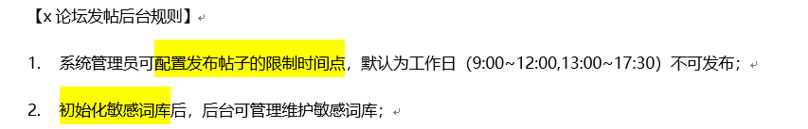

**问题：**北汽涉及的敏感词库是和网络上的大体一致，还是北汽有自己特有的敏感词，初始化时一起初始化。

答：上线时，需京东按照网络上的标准初始化，之后可有北汽自主进行，增加删除修改敏感词。

1. 邀请评论页面，还需要在原型上添加【被邀请员工的选择列表】的样式。

答：随后产品补全此页面。

1. 后台管理系统，版块名字、icon管理员是否可以修改？

答：可以修改。

1. **需求描述：**管理员可控制版块用户是否可以开启匿名和实名-发帖/回复的功能；

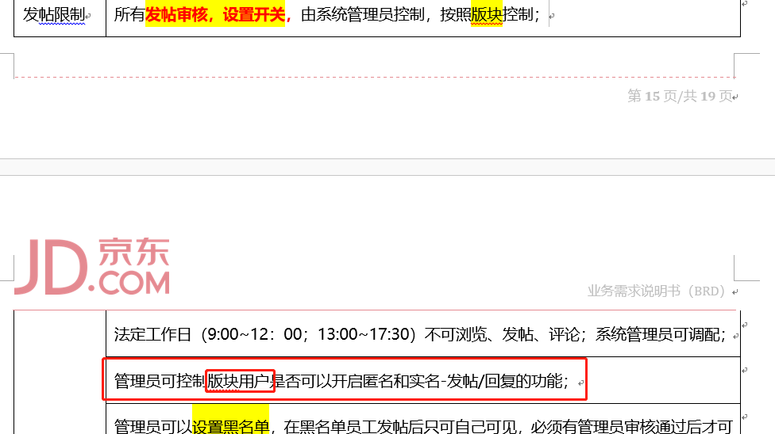

**问题**：是否可开启匿名/实名发帖功能，是需要控制在版块维度、还是用户维度？

答：版块维度。